Fiche d’utilisation du logiciel De Visu

Module Champ récepteur

Source :
PERCEPTION HUMAINE DE LA COULEUR (vue par un physicien)
Jean-Marc Frigerio
Laboratoire d’Optique des Solides UMR 7601 du CNRS,Université Pierre et Marie Curie - 4, place Jussieu,75252 Paris cedex 05
jmf@ccr.jussieu.fr

Les cellules horizontales de la rétine ont un rôle important dans le traitement rétinien de l’information. Elles reçoivent l’information des photorécepteurs situés au-dessus d’elles et elles inhibent les photorécepteurs entourant le photorécepteur éclairé. Elles génèrent donc une inhibition latérale qui augmente le contraste entre les zones éclairées et les zones sombres.

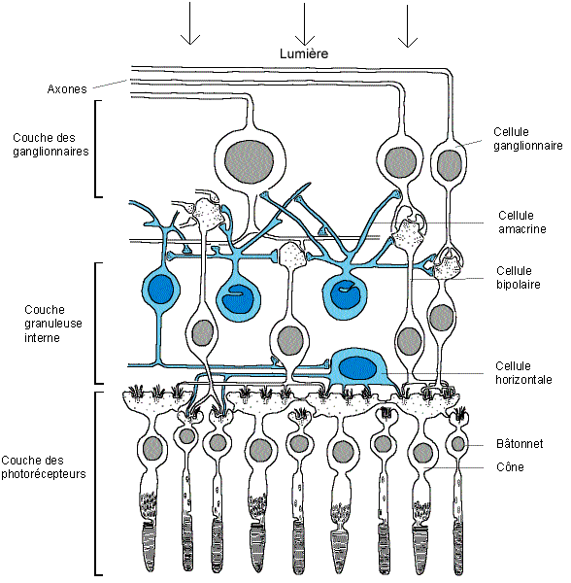

Cette inhibition latérale induit un rehaussement du contraste au voisinage d’une limite entre deux zones homogènes .

Exemple d’une bande de Mach



Elle est aussi responsable de certaines illusions d’optique comme celle de la figure ci-dessous où on voit apparaître aux intersections une zone grise, sauf en vision axiale.

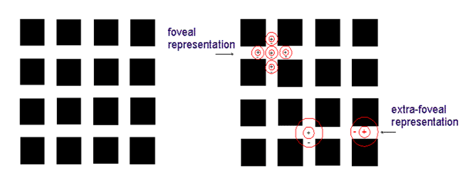
Les taille des champs récepteurs (centre On et pourtour OFF inhibiteur) on été représenté en rouge et en jaune. Dans la représentation jaune, l’anneau jaune symbolise le contour inhibiteur.

Dans la zone fovéale, où les champs récepteurs sont petits, à l’intersection de deux bandes blanches, on peut considérer que les champs récepteurs latéraux au point de fixation n’exercent pas d’inhibition sur la zone de croisement et celle-ci n’apparaît pas plus sombre.

Dans la zone extra-fovéale, où les champs récepteurs sont plus grands ; il y a recouvrement des contours inhibiteurs des 4 champs récepteurs situés autour du croisement et addition des inhibitions. La zone blanche du croisement apparaît plus sombre.

On peut utiliser cette illusion pour essayer de déterminer la taille d’un champ récepteur de la zone fovéale.
Elle correspond la largeur d’une bande claire, lorsque, après s’être reculé, le phénomène d’inhibition au niveau du croisement que l’on fixe visuellement apparaît (lorsque l’on voit apparaître une tache grise sur le croisement que l’on fixe des yeux).

